Hayat Yayınları Tanıtım Bülteni
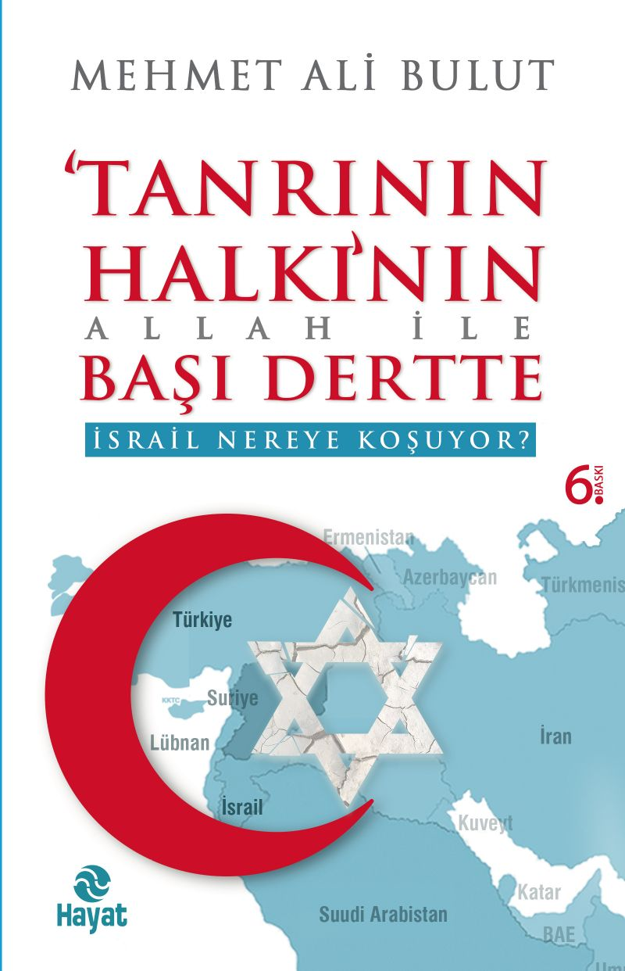 | Eser Adı: TANRININ HALKININ ALLAH İLE BAŞI DERTTE  Yazar Adı: Mehmet Ali Bulut  Cilt Bilgisi:  Kitap Dili: Türkçe  İç Sayfa: HOLMEN SB 65  Kapak: BRISTOL 230  Selefon Türü: MAT SELEFON  Basım Tarihi: 2024  Sayfa Sayısı: 472  Kitap Boyutları: 13,5 X 21 cm  ISBN No: 9786051512983  Etiket Fiyatı: 590,00 TL
Kitap Tanıtım Yazısı : (Arka Kapak)

İsrailoğulları; "Biz Tanrının halkıyız!" diye inanmalarını sağlayacak birçok zahiri ve halî mucize, insanı yürekten etkileyen, iman etmeye zorlayan hadiseler yaşamışlar. Günah işlemişler, bağışlanmışlar, ilahî azameti açık seçik görmüşlerdir (üstü kapalı da değil).1948’de kurulmuş olan İsrail devleti toplam zamanı 76 yıl olacak şu iktidar dönemlerini de birincide olduğu gibi fesat ile sürdürürlerse, tahmini olarak 2023-2024 tarihlerinden itibaren İsrail’in içi kaynamaya başlayacak. Çünkü 76 yıl sürmüş ilk iktidarları döneminde de daha Hz. Süleyman (a.s.) hayatta iken birbirlerine girmişler ve Hz. Süleyman’ın (a.s.) cenazesi kalkmadan ülkede isyanlar ve başkaldırılar alıp başını gitmişti. Sonra da parçalanıp birbirlerini yemişler, ardından da Asur, Babil ve Selefkos ve Romalılara yem olmuşlardı.İsra suresinin ilk sekiz ayeti İsrailoğullarının macerasını anlatır. İsrailoğulları, şimdiki iktidar dönemlerinde de ilkindeki gibi bozgunculuk yapmayı sürdürürlerse başlarına gelecek olan bellidir.Cenab-ı Hakk’ın, İsra suresinin 8. ayetinde geçen “ve in uddum udna” ifadesiyle bize ihsas ettirmek istediği de budur: “Ben size ikinci kere devletinizi kurma hakkı vereceğim. Eğer siz yasaya uygun yaşar ve adaletle hükmederseniz, ben de size takdir ettiğim sürede sizi orada huzur içinde yaşatırım. Yok, eğer siz bundan döner ve yeniden zulüm etme yolunu seçerseniz, ben de dönerim ve size takdir ettiğim bela ve musibeti başınıza getiririm.” diyor.Bu kitap; 30 yılı aşkın bir zaman diliminde İsra suresinin ilk sekiz ayetinde işaret edilen hakikatleri, nazil olduğu devre bakan yönüyle olduğu kadar bugünlere bakan yönüyle de tefsir edebilmek, yorumlayabilmek; ayrıca ayetleri ele alırken aynı konuların geçtiği Tevrat metinlerine de mercek tutabilmek amacıyla yazıldı.
Kitabın detay sayfasına buradan ulaşabilirsiniz :
https://hayatyayinlari.com/kitaplar/mehmet-ali-bulut-israil-nereye-kosuyor-997.html
Hayat Yayınları



